一.什么是线程安全
1.如果有多个线程在同时运行，而这些线程可能会同时运行这段码，程序每次运行结构和单线程运行的结果
是一样的，而且其他的变量的值也和预期的是一样的，就是线程安全的。
二.造成线程不安全问题的三个关键点
1.共享资源
2.多线程
3.并发访问
三.线程不安全会导致数据不一致性。
四、怎么解决线程不安全（就是解决数据保持一致性）；
1.加同步方法锁
2.加同步块锁
3.并发工具类Lock

1.不加锁，执行多线程会出现下图

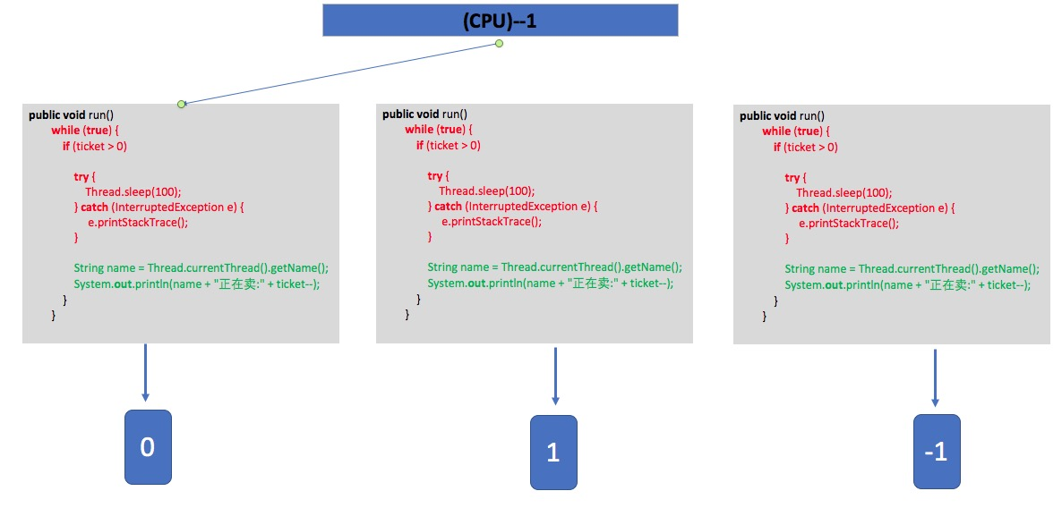
- 为什么会出现负值
/*1.有多个线程的时候会出抢出同一张票
* 2.解决方法（给每一张表加一个锁，只有等到这张票卖出去了才释放锁，这样就解决了不会出现重复的锁）
* *3加关键字synchronized,他不是锁，它相当于（这）给这个objec加锁
* 4.currentThread()表示当前的线程获取它的名称
* 5.这样加锁，线程2就不会得到票，只能窗口1结束完它才能发票
* 6.如果不加锁，就会出现0 票和 -1票为什么呢？（不加synchronized）
* 7.当是最后一张票的时候，1窗口.获得了购票的权利，进入购票的run方法，遇到了休眠，这时候，计算机机会选择其他的
* 2窗口.就获得了购票的权利，进入购票的run方法，也遇到了休眠，这时候，计算机会选择其他的
* 3窗口.旧货的购票的权利，进去购票的run方法，也遇到了休眠方法，
* 1窗口.票的变量变成了1，然后自减票的变量变成了0，2窗口的休眠的时间到了，就得到了0票，然后票的变量又自减变成负-1；
* 3窗口就的到了-1；
* a++;先赋值和自增
- * */

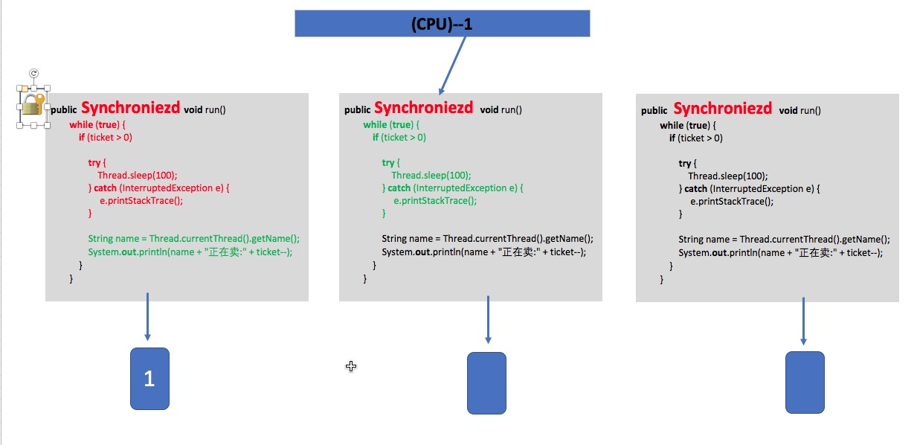

***********加同步方法锁效率不好
》》》》》》》》》》》》1.解决办法加同步块锁
*1.给一个方法加锁，会导致繁琐，更麻烦
* 2.所以使用同步块锁，更好
* 格式
* snychronized(this){}
* 3.即就是使得既能使用多窗口，也能保证数据的一致性。不会出现负票。提高效率，
》》》》》》》》》》》》》2.加Lock锁
Lock锁的特点是自动可控制的锁，他是一个接口
* 获取锁的方法更灵活
* 可以判断是否获取锁
*
* synchronized锁的特点
* 1.获取锁的线程必须执行完，才能释放锁
* 2.获取锁的线程出现异常，系统会自动释放锁（这样会导致数据的流失不是很好）
* 3.属于大粒度锁（表锁），比如无法做到读写冲突，读读不冲突。
*
*
* 解决线程不安全的：1.加锁，解决数据不会脏数据（有点类似脏数据）。
* 1.1加锁又分为同步方法锁，在方法加synchronized。但是会出现当一个线程获得后，其他线程就不能执行改进程。这样效率就不高了
* 1.2所以又有了同步块锁，在方法里面写synchronized{}把执行的run方法写在里面，这样即保证了数据不会出现脏读，也可以多线程。提高效率
* 1.3Lock锁在有synchronized锁的基础上，它是能自动控制锁的释放，能判断释放获取到锁
*
* 2.还有问题，就是这些线程是不可控制的，我现在想让这些线程变成可控制的获取票怎么做?

